2016年中国锦纶行业运行分析与  
2017年运行预测

中国化学纤维工业协会锦纶分会 邓 军 付文静

2016年，从市场供需上看：锦纶行业从己内酰胺、切片到纤维均有新产能增加，而国内外下游市场需求仍未见明显起色；从市场运行上看：石油价格大幅度上涨，推动锦纶切片及纤维价格一路上涨。2016年锦纶行业运行总体情况是：产量继续保持增长，行业开工率略有提升，产品库存下降明显，利润率水平有所下降，行业运行质量不容乐观。

一、2016年锦纶行业运行情况

（一）供求关系

表1 2016年锦纶供需情况分析表

|  |  |  |  |
| --- | --- | --- | --- |
| 供需情况 | 2016年（万吨） | 去年同期（万吨） | 同 比（%） |
| 供应总量 | 317.6 | 282.99 | 12.23 |
| 其中：产 量 | 325.00（预计） | 287.28 | 13.13 |
| 进口量 | 12.11 | 12.57 | -3.66 |
| 出口量 | 19.51 | 16.86 | 15.72 |

资料来源：国家统计局、中国海关、中国化学纤维工业协会锦纶分会

2016年锦纶产量继续保持增长，全年预计完成产量325万吨，同比增加13.13%（表1）。锦纶进口12.11万吨，比上年同期下降3.66%；锦纶出口19.51万吨，同比大幅增加了15.72%，因此2016年锦纶供应总量为317.6万吨，同比大幅增加了12.23%。

**（二）锦纶产品及原料进出口情况**

表2 2016年锦纶原料进口情况

|  |  |  |  |  |
| --- | --- | --- | --- | --- |
| 品 种 | 数 量  （万吨） | 同比  （%） | 金 额  （万美元） | 同比  （%） |
| 己内酰胺 | 22.08 | -1.20 | 27785.4 | -23.29 |
| 聚酰胺切片 | 72.50 | -3.46 | 167270.9 | -15.41 |
| 尼龙66盐 | 0.26 | -63.41 | 361.1 | -72.90 |

资料来源：据中国海关数据整理

锦纶原料进口情况（表2）：2016年己内酰胺的进口量为22.08万吨，同比小幅下降1.20％。随着天辰耀龙、神马集团两套国产装置的投产，继续增加了国内己内酰胺的供应量。

2016年，随着福建中锦、巴陵恒逸等锦纶聚合装置的投产，国内聚酰胺切片的供应量继续增加，2016年共进口72.5万吨聚酰胺切片，同比小幅下降了3.46％。

随着英威达上海工厂的投产，国内锦纶66切片的供应量大幅增加， 2016年共进口尼龙66盐0.26万吨，同比大幅下降了63.41%。

表3 己内酰胺分国别或地区进口

| 国别或地区 | 进口数量 | | | 进口金额 | | |
| --- | --- | --- | --- | --- | --- | --- |
| 2016年  （吨） | 去年同期  （吨） | 同比  （%） | 2016年  （万美元） | 去年同期  （万美元） | 同比  （%） |
| 总计 | 220885.1 | 223561.3 | -1.20 | 27785.4 | 36220.4 | -23.29 |
| 其中：俄罗斯 | 97015.0 | 81850.0 | 18.53 | 12209.2 | 12749.7 | -4.24 |
| 比利时 | 38113.6 | 48648.8 | -21.66 | 4650.5 | 8357.0 | -44.35 |
| 日本 | 30314.9 | 38000.9 | -20.23 | 4017.5 | 6263.2 | -35.86 |
| 波兰 | 21500.0 | 15500.0 | 38.71 | 2624.2 | 2474.5 | 6.05 |
| 韩国 | 8240.0 | 0.0 | — | 1085.4 | 0.0 | — |

资料来源：据中国海关数据整理

2016年，进口己内酰胺的数量为22.09万吨，同比小幅减少1.20％。其中从俄罗斯进口了9.70万吨己内酰胺，同比大幅增加了18.53％，占进口总量的43.92％，从比利时和日本进口的己内酰胺分别为3.81万吨和3.03万吨，同比分别减少了21.66％和20.23％，从波兰进口的己内酰胺为2.15万吨，同比大幅增加了38.71％，以上五个国家和地区共占进口总量的88.36％，进口集中度较高（表3）。

表4 聚酰胺切片分国别或地区进口

| 国别或地区 | 进口数量 | | | 进口金额 | | |
| --- | --- | --- | --- | --- | --- | --- |
| 2016年  （吨） | 去年同期  （吨） | 同比  （%） | 2016年  （万美元） | 去年同期  （万美元） | 同比  （%） |
| 总计 | 725027.7 | 751022.8 | -3.46 | 167270.9 | 197732.4 | -15.41 |
| 其中:中国台湾 | 201864.3 | 214472.7 | -5.88 | 34574.1 | 44823.6 | -22.87 |
| 美国 | 74939.0 | 78984.7 | -5.12 | 19643.2 | 22547.3 | -12.8 |
| 韩国 | 52594.3 | 51411.4 | 2.30 | 14990.1 | 16120.1 | -7.01 |
| 新加坡 | 39267.1 | 36034.6 | 8.97 | 12346.1 | 12196.7 | 1.22 |
| 白俄罗斯 | 38545.0 | 33500.2 | 15.06 | 4839.2 | 5638.3 | -14.17 |

资料来源：据中国海关数据整理

2016年，聚酰胺切片进口总量为72.50万吨，其中，进口量最大的是中国台湾，进口20.19万吨，占进口总量的27.84%；其它四个国家进口量占总进口量的比例分别为10.34%、7.25%、5.41%和5.31%，以上五个国家和地区共占进口总量的56.17%，集中度相比其他原料较低（表4）。

表5 锦纶长丝分国别或地区进口

| 国别或地区 | 进口数量 | | | 进口金额 | | |
| --- | --- | --- | --- | --- | --- | --- |
| 2016年（吨） | 去年同期  （吨） | 同比  （%） | 2016年  （万美元） | 去年同期  （万美元） | 同比  （%） |
| 总计 | 111919.0 | 115932.2 | -3.46 | 40870.0 | 44669.6 | -8.51 |
| 其中：中国台湾 | 56646.6 | 59652.1 | -5.04 | 17225.4 | 19780.2 | -12.92 |
| 韩国 | 11130.6 | 10358.8 | 7.45 | 4486.3 | 5006.3 | -10.39 |
| 泰国 | 9379.6 | 8674.8 | 8.12 | 4075.3 | 4273.9 | -4.65 |
| 越南 | 8164.7 | 5865.7 | 39.19 | 2264.2 | 1769.0 | 27.99 |
| 日本 | 7581.7 | 6986.5 | 8.52 | 4806.3 | 4154.1 | 15.70 |

资料来源：据中国海关数据整理

2016年，锦纶长丝进口总量为11.19万吨，同比减少3.46%。中国台湾仍然是最大进口来源地，进口量为5.66万吨，同比减少5.04%，占进口总量的50.61%，较去年同期占比下降了0.84个百分点；韩国居第二位，进口1.11万吨，同比增加了7.45%，占进口总量比例为9.95%；以上五个国家和地区的进口量共占进口总量的83.01%，进口较为集中（表5）。

表6 锦纶长丝分贸易方式进口

| 项目 | 进口数量 | | | 进口金额 | | |
| --- | --- | --- | --- | --- | --- | --- |
| 2016年  （吨） | 去年同期  （吨） | 同比  （%） | 2016年  （万美元） | 去年同期  （万美元） | 同比  （%） |
| 总计 | 111919.0 | 115932.2 | -3.46 | 40870.0 | 44669.6 | -8.51 |
| 一般贸易 | 78336.1 | 80324.0 | -2.47 | 26173.3 | 28653.6 | -8.66 |
| 加工贸易 | 32403.3 | 33162.6 | -2.29 | 14387.5 | 15298.0 | -5.95 |
| 其中：来料加工 | 2142.9 | 2383.8 | -10.11 | 1092.1 | 1153.9 | -5.35 |
| 进料加工 | 30260.4 | 30778.8 | -1.68 | 13295.4 | 14144.1 | -6.00 |
| 保税区 | 1125.8 | 2357.6 | -52.25 | 283.3 | 684.8 | -58.63 |
| 其中：仓储进出境 | 1066.4 | 1924.4 | -44.59 | 267.4 | 576.2 | -53.59 |
| 仓储转口 | 59.4 | 433.2 | -86.28 | 15.9 | 108.6 | -85.36 |

资料来源：据中国海关数据整理

2016年，锦纶长丝进口贸易方式中，一般贸易同比减少2.47%，占进口量的比例达到69.99%；加工贸易进口量同比大幅下降2.29%，占进口量的比例为28.95%；保税区进口量同比大幅下降了52.25%，仅占进口总量的1.01%（表6）。

表7 2016年我国锦纶长丝出口情况

| 国别或地区 | 出口数量 | | | 出口金额 | | |
| --- | --- | --- | --- | --- | --- | --- |
| 2016年  （吨） | 去年同期  （吨） | 同比  （%） | 2016年  （万美元） | 去年同期  （万美元） | 同比  （%） |
| 总计 | 188159.5 | 163420.0 | 15.14 | 56000.7 | 56448.3 | -0.79 |
| 其中：韩国 | 21006.4 | 18821.0 | 11.61 | 6971.8 | 7176.8 | -2.86 |
| 越南 | 17951.9 | 13961.1 | 28.59 | 4162.3 | 3672.4 | 13.34 |
| 印度 | 16105.2 | 10576.9 | 52.27 | 3305.3 | 2770.6 | 19.30 |

续表

| 国别或地区 | 出口数量 | | | 出口金额 | | |
| --- | --- | --- | --- | --- | --- | --- |
| 2016年  （吨） | 去年同期  （吨） | 同比  （%） | 2016年  （万美元） | 去年同期  （万美元） | 同比  （%） |
| 印度尼西亚 | 12927.1 | 8755.0 | 47.65 | 3488.1 | 2782.9 | 25.34 |
| 中国台湾 | 11199.6 | 12261.5 | -8.66 | 3379.3 | 4006.0 | -15.64 |

资料来源：据中国海关数据整理

2016年，锦纶长丝出口总量为18.82万吨，同比大幅增加15.14%。对韩国、越南、印度、印度尼西亚和中国台湾出口分别为11.16%、9.54%、8.56%、6.87%和5.95%，其中对印度出口量同比增加幅度较大，为52.27%。对以上五个国家和地区的出口合计占总出口量的42.08%，出口集中度较低（表7）。

**（三）锦纶相关产品供应及进出口情况**

2016年1~11月锦纶下游的几个主要行业发展速度放缓甚至出现小幅下降的状况，其中羽绒服的产量同比小幅下降了0.97%，帘子布产量同比下降了6.56%，针织服装小幅下降0.69％，说明下游行业对锦纶丝的需求量疲软，纯化纤布与蚕丝及交织机织物行业产量分别小幅增长了1.62%和1.24％（表8）。

表8 2016年1~11月锦纶与下游相应产品产量增速对比表

|  |  |  |  |
| --- | --- | --- | --- |
| 品 种 | 单位 | 2016年1~11月 | 同比（%） |
| 锦纶 | 万吨 | 302.06 | 11.18 |
| 纯化纤布 | 万米 | 1649409 | 0.88 |
| 羽绒服 | 万件 | 29380 | -4.47 |
| 帘子布 | 吨 | 777132 | 9.10 |
| 针织服装 | 万件 | 1305200 | -0.42 |
| 蚕丝及交织机织物 | 万米 | 60057 | 6.21 |

资料来源：国家统计局

2016年，锦纶纤维及锦纶下游制品出口均呈现了不同程度的增长态势，其中锦纶和锦纶长丝织物出口分别大幅增加了15.72%和15.81%，出口的主要国家是韩国、越南、印度、印度尼西亚、菲律宾等东南亚国家，说明东南亚国家锦纶下游织造、服装行业发展速度较快，市场需求持续增加；锦纶帘子布和花边织物的出口分别增长了10.88%和4.68%，渔网出口的增长幅度最大，达到21.47%（表9）。

表9 2016年我国锦纶及其主要制品出口情况

|  |  |  |  |  |
| --- | --- | --- | --- | --- |
| 品 种 | 出口数量  （万吨） | 同比  （%） | 出口金额  （万美元） | 同比  （%） |
| 锦 纶 | 19.51 | 15.72 | 58566.4 | -0.32 |
| 合纤长丝机织物 | 209.36 | 10.54 | 1141535.8 | 0.24 |
| 其中：锦纶长丝机织物 | 6.30 | 15.81 | 51137.7 | 22.15 |
| 锦纶帘子布 | 10.29 | 10.88 | 31209.8 | -4.48 |
| 花边织物 | 3.80 | 4.68 | 48716.5 | -4.55 |
| 渔 网 | 7.13 | 21.47 | 34681.6 | 21.09 |

资料来源：据中国海关数据整理

**（四）锦纶行业开工及库存情况**

从锦纶行业开工情况来看：近几年锦纶行业在下游需求不振的情况下产能继续扩增，至2016年，在产能进一步扩张情况下，整个行业产能阶段性过剩情况严重，除了春节用工难和天气炎热的淡季，行业开工偏低外，其余季节锦纶行业开工率维持在70%左右，仍处于相对低位。

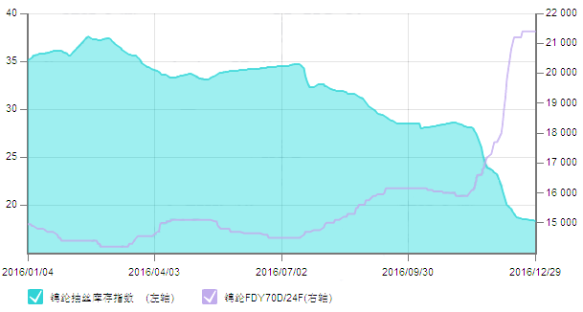

资料来源：中国化纤信息网

图1 2016年锦纶行业库存情况

从2016年锦纶丝库存情况看（图1）：上半年锦纶行业库存一直保持30天以上的高库存态势；下半年，随着原料及锦纶丝价格的上涨，锦纶企业开始有意降低库存，至12月底，锦纶行业的库存下降到20天以内。

**（五）锦纶行业投资情况**

2016年，化纤行业实际完成投资额1116.04亿元（表10），同比小幅增长了0.34%，比上年度增幅下降了2.53个百分点，说明化纤行业投资增速继续下降。锦纶行业实际完成投资额190.83亿元，同比增加了4.95%，增幅比上年度下降了7.85个百分点，说明锦纶行业的投资趋于理性，但锦纶行业的投资增幅仍然高于涤纶等其他主要合成纤维品种。

表10 2016年化纤行业固定资产投资情况

|  |  |  |
| --- | --- | --- |
| 行业 | 实际完成投资额（亿元） | 同比（%） |
| 化学纤维制造业 | 1116.04 | 0.34 |
| 合成纤维制造 | 885.23 | -1.86 |
| 锦纶制造 | 190.83 | 4.95 |
| 涤纶制造 | 273.44 | -16.02 |

资料来源：国家统计局

二、2016年锦纶行业市场情况

从己内酰胺全年价格走势情况来看（图2）：国内己内酰胺价格1月初延续年前的6000元/吨左右的行情，随着春节来临下游聚合装置开工率的下降，己内酰胺的价格走低；春节过后，随着聚合装置开工率的提升，己内酰胺价格攀升到10500元/吨的高点后开始短暂的下跌；5月中旬，在原油和苯价格上涨及国内外大势的双重作用下，己内酰胺价格开始一路上涨，至12月底己内酰胺的价格接近18000元/吨，并仍有继续上涨的趋势。

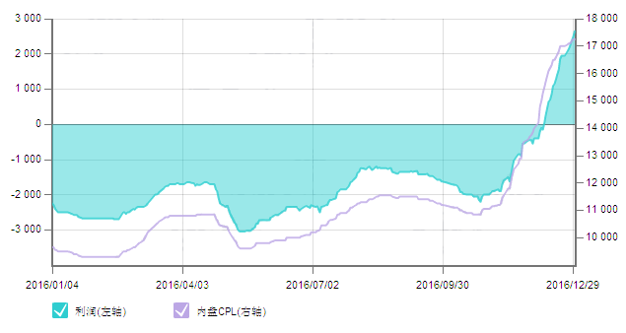

资料来源：中国化纤信息网

图2 2016年己内酰胺价格走势图

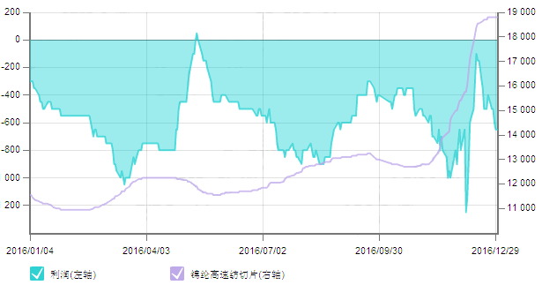

资料来源：中国化纤信息网

图3 2016年锦纶高速纺切片价格走势图

2016年，在原料价格推动和下游市场需求支撑的情况下，国内切片市场价格走出了持续上涨的强劲走势（图3）。具体价格方面，锦纶切片的价格与己内酰胺的价格走势基本一致，锦纶高速纺切片市场均价从年初11000元/吨上涨，到4月份涨到12000元/吨的高位开始短暂震荡下跌后继续攀升，到９月初攀升到13000元/吨后继续震荡，随后价格快速上涨，到12月底，价格上涨到19000元/吨，并仍有继续上涨的空间。

2016年，锦纶丝受己内酰胺和锦纶切片原料涨价的推动，艰难地向下游传递，但在需求没有明显改善的情况下，价格传递遇到了较大的阻碍，锦纶丝的涨幅明显低于原料价格的涨幅。从价格上看，1~12月期间，主流民用长丝半光FDY70D/24F产品（图4）从年初至的15000元/吨年涨至年尾的21500元/吨，涨幅6500元/吨，远远小于己内酰胺的12000元/吨涨幅；DTY70D/24产品（图5）全年上涨7000元/吨，也远远小于己内酰胺的12000元/吨涨幅。

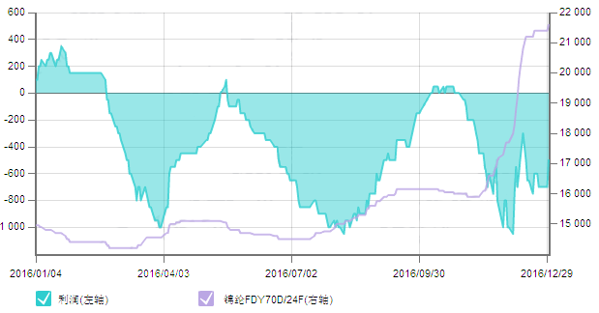

资料来源：中国化纤信息网

图4 2016年锦纶FDY价格走势图

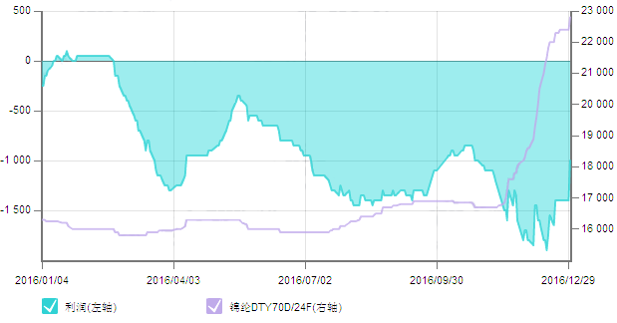

资料来源：中国化纤信息网

图5 2016年锦纶DTY价格走势图

三、2016年锦纶行业经济效益和运行质量

2016年锦纶行业经济效益比上年同期有所增加（表11），实现利润总额43.36亿元，比去年同期增加了2.43亿元，锦纶行业实现利润占化纤全行业实现利润总额的11.83%；锦纶亏损企业亏损面为15.98%，亏损企业亏损额为3.66亿元，亏损同比下降了41.0%，锦纶行业亏损额占全行业亏损总额的10.27%。

表11 2016年化纤行业利润完成情况表

单位：万元

|  |  |  |  |
| --- | --- | --- | --- |
| 行 业 | 2016年 | 上年同期 | 同比增减 |
| 化学纤维制造业 | 3664391 | 3057188 | 607203 |
| 合成纤维制造 | 2330626 | 1986559 | 344067 |
| 锦纶制造 | 433629 | 409354 | 24275 |
| 涤纶制造 | 1523886 | 1133436 | 390450 |

资料来源：国家统计局

在行业运行四大类指标中需要具体分析（表12）：从偿债能力指标看，行业资产负债率上升了0.75个百分点，产权比率增加了5.58个百分点，已获利息倍数增加了0.25个百分点，说明总体偿债能力在下降；从营运能力指标看，除了流动资产构成比率下降了2.26个百分点，其他四项指标均有不同程度的提高，说明运营能力在提高；盈利能力的四项指标中利润率和成本费用利润率两项指标略有下降，总资产报酬率和净资产收益率有小幅提高，说明行业的盈利能力略有改善；从发展能力指标看，销售增长率下降了4.89个百分点，总资产增长率下降了8.94个百分点，说明行业发展放缓迹象明显。

表12 2016年锦纶行业运行质量指标对比表

|  |  |  |  |  |
| --- | --- | --- | --- | --- |
| 项 目 | | 2016年 | 上年同期 | 同 比 |
| 偿债能力 | 资产负债率（%） | 63.59 | 62.84 | 0.75 |
| 产权比率（%） | 174.66 | 169.08 | 5.58 |
| 已获利息倍数 | 4.67 | 4.42 | 0.25 |
| 营运能力 | 应收帐款周转率（次） | 13.72 | 12.77 | 0.96 |
| 产成品周转率（次） | 16.23 | 13.64 | 2.59 |

续表

|  |  |  |  |  |
| --- | --- | --- | --- | --- |
| 项 目 | | 2016年 | 上年同期 | 同 比 |
| 营运能力 | 流动资产周转率（次） | 2.38 | 2.14 | 0.24 |
| 流动资产构成比率（%） | 52.99 | 55.25 | -2.26 |
| 总资产周转率（次） | 1.26 | 1.18 | 0.08 |
| 盈利能力 | 利润率（%） | 5.22 | 5.33 | -0.11 |
| 成本费用利润率（%） | 5.50 | 5.63 | -0.13 |
| 总资产报酬率（%） | 8.37 | 8.12 | 0.24 |
| 净资产收益率（%） | 18.06 | 16.91 | 1.14 |
| 发展能力 | 销售增长率（%） | 8.07 | 12.96 | -4.89 |
| 总资产增长率（%） | 1.29 | 10.23 | -8.94 |

资料来源：据国家统计局数据整理

从百元销售收入三项费用看（表13）：销售费用和管理费用有小幅度的增加，财务费用下降17％。

表13 2016年每百元销售收入三项费用

单位：元/百元

|  |  |  |  |
| --- | --- | --- | --- |
| 费用 | 2016年 | 上年同期 | 同比 |
| 销售费用 | 1.08 | 1.00 | 0.09 |
| 管理费用 | 2.81 | 2.80 | 0.01 |
| 财务费用 | 1.78 | 1.95 | -0.17 |

资料来源：据国家统计局数据整理

四、2016年锦纶行业运行发展中的亮点

（一）企业加大了新产品研发的力度

锦纶企业纷纷加大了科研方面的资金及设备投入。长乐恒申合纤科技有限公司2016年6月建立了院士工作站，并建立了科研大楼；义乌华鼎锦纶股份有限公司筹建的院士工作站近日正式签约；锦江科技有限公司积极申报国家级企业技术中心。一些中小企业纷纷与相关大学、科研单位建立合作关系，共同研发锦纶新产品，比如南通安恒化纤与常州恒利宝纳米新材料科技有限公司联合研发的石墨稀锦纶成功入选了2017/2018中国纤维流行趋势，为广大中小企业开展锦纶新产品开发工作起到了较好示范作用。

（二）企业对产品及品牌推广投入增大

2016年锦纶企业在产品特别是品牌推广工作上有了较大的改观，如新会美达锦纶股份有限公司生产的高品质原液着色锦纶入围第一批绿色商标企业，符合化纤行业环保及清洁化生产的现状，对行业绿色发展具有前瞻性影响。一些重点锦纶企业利用中国纤维流行趋势和展览会的平台，加大产品及品牌的宣传推广力度，得到了媒体和下游采购商的关注，取得了较好的宣传效果。

（三）重点企业带头加大清理欠款力度

福建锦江科技有限公司、恒申合纤科技有限公司等8家重点锦纶企业参与的锦纶行业规范赊销清理欠款自律工作开展1年来，截至2016年12月底，8家锦纶重点企业应收账款总额下降了8.547亿元，应收款的账期缩短了40天。在协会的组织协调及重点企业的参与带动下，锦纶行业逐步形成“重合同、守信誉”的风尚。

五、2017年锦纶行业运行预测及发展思路

（一）2017年锦纶行业运行预测

初步判断，2017年世界经济形势依然严峻，全球潜在增长率下降，贸易投资增长乏力，但中国经济有望将进一步企稳。原油价格在2017年或将继续上升，并阶段性突破60美元/桶。锦纶产业链上的己内酰胺、切片以及纺丝仍有新产能投产，整个锦纶产业链竞争会更加激烈，企业运营风险继续加大。

锦纶行业2017年运行具体预测如下：

产 量：预计全年产量351万吨，同比增长8%左右。

出口量：预计出口量22万吨，同比增长12%左右。

进口量：预计进口量11.5万吨，同比下降6％左右。

经济效益：预计利润总额为40亿元，与2016年基本持平。

（二）2017年锦纶行业发展思路

2017年是实施“十三五”规划的重要一年，是供给侧结构性改革的深化之年，锦纶行业的发展应以供给侧结构性改革为主线，围绕科技进步和绿色制造两个重点开展工作，引导行业朝着更高质量、更有效率、更加公平、更可持续的方向发展。

1. 加强产学研的合作，提升科技创新能力

为企业与科研院所、大专院校的合作牵线搭桥，在行业内为专家、学者组织交流发布技术成果的平台，为企业的技术人员创造交流学习的机会，组织企业参加协会组织的“全国纺织复合人才培养工程高级培训班”以及2017年恒逸基金优秀论文评选活动，提升锦纶企业的科技创新能力。

2. 引导企业积极参与品牌建设与延伸工作

组织锦纶企业参与中国纤维流行趋势研究预发布、2017中国国际纺织纱线展览会以及 “绿色纤维”标识认证工作等工作，引导企业加强品牌建设与传播工作，提升产品的附加值。

3. 加强清欠工作，为行业健康发展创造公平环境

锦纶行业的清欠工作在过去的一年取得较好的效果，2017年是锦纶行业清理欠款关键的一年、也是攻坚的一年。为了保障锦纶产业链的安全和健康发展，锦纶分会将继续组织重点企业引领产业树立“重合同守信誉”的风尚。

4. 推进上下游产业协同创新能力

上下游企业协同联动，建立服务市场、服务产业链理念，帮助企业在纤维、面料、服装生产中克服纤维缺点，展示纤维优点，促进新材料和终端应用，逐步形成前中端纤维、面料品牌与下游服装、家纺、产业用等领域的相互促进格局，实现全产业链协同共盈的效果。